Alumne (nom i cognoms):

Activitat 4. SSHFS a Linux

Documenteu amb captures de pantalla els fitxers de configuració modificats, les comandes executades i les comprovacions realitzades.

1. Creeu a una màquina servidor de Linux tres carpetes compartides video, web i doc amb un usuari local.
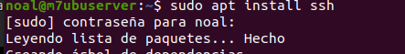
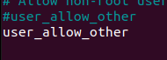
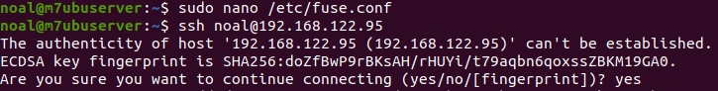
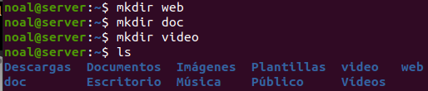
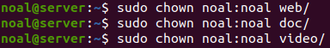

2. Mitjançant SSHFS i identificació amb una contrasenya en el servidor (sense clau pública SSH), munteu a una màquina client de Linux les tres carpetes compartides del servidor amb els noms corresponents videoserver, webserver i docserver.
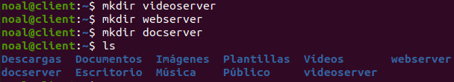
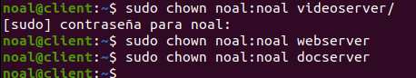
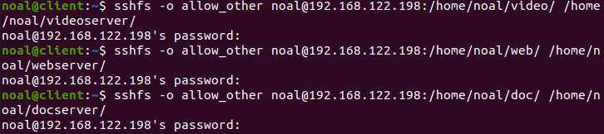
3. Comproveu a cada carpeta del client la lectura, escriptura, eliminació i execució d’algun fitxer.
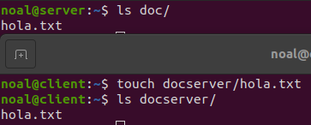
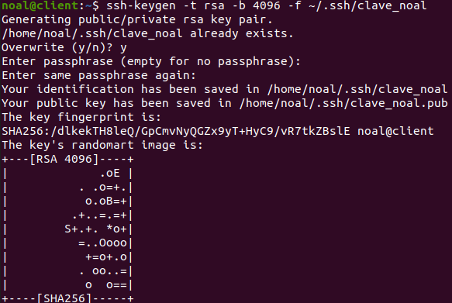
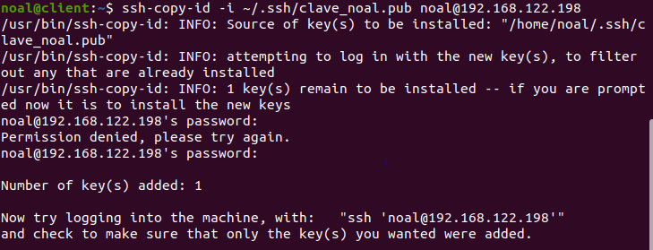
4. Mitjançant SSHFS i identificació amb una clau pública SSH, munteu a una màquina client de Linux les tres carpetes compartides del servidor amb els noms corresponents videoserver, webserver i docserver.

5. Comproveu a cada carpeta del client la lectura, escriptura, eliminació i execució d’algun fitxer.

